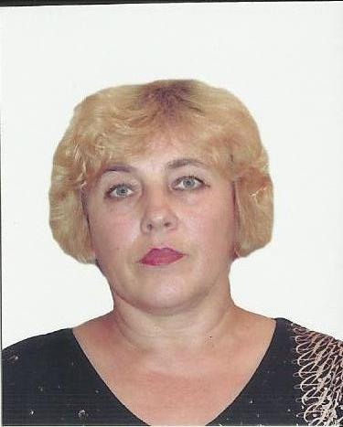
Наименование учреждения: ГУ СОШ№34 инновационного типа
ФИО Никитина Марина Владимировна
Должность: учитель начальных классов
Стаж работы: 23 года
Категория: высшая
Предмет: познание мира
Тема: «Путешествие капельки»
Класс: 2 класс

Внеклассное мероприятие по познанию мира .
Музыкальная сказка «Путешествие капельки»
Цель: Расширить знания о круговороте воды в природе.
Задачи: Развивать любознательность, речь, творческую активность учащихся.
1сцена.
Ночь. Все спят. Мама Вода укачивает Капельку.
Песня: Спят усталые зверюшки, птицы спят.
Водоемы и лягушки крепко спят.
Спят и лужи, и канавки.
Спят букашки все на травке,
Глазки закрывай - баю бай!
Мама: Уснула и не знает, что у неё завтра будет трудный день.
(Смена декорации) Поляна. ЗА сценой голос петуха «Ку-ка-ре-ку»
Сцена 2
Песня: Выглянуло солнышко, светит на лугу.
Я на встречу солнышку по траве бегу.
И дразню я песенкой ветер озорной
И танцуют весело все друзья со мной.
( Все просыпаются) Танец пробуждения. Капелька танцует вместе со всеми.
Мама: Капелька, хватит танцевать
Пора за дело приниматься.
Всем известно- без воды ни туды и ни сюды.
Капелька: Не волнуйся, мамочка ,всё будет в порядке
Побегу цветы полью, что растут на грядке.
Танец цветов под музыку «Волшебный цветок»
Капелька поливает клумбу.
Цветы: 1. Спасибо, Капелька!
2. Нам вода очень нужна.
3. Всех напоит нас она.
Капелька: Пейте, пожалуйста, мне не жалко. Я и завтра помогу, а сейчас я побегу.
Песня: Если долго- по дорожке, Если долго по тропинке
Топать, ехать и бежать.
То возможно, можно, можно
Это знают все ,конечно,
Что возможно, можно, можно
Друга можно повстречать.
Сцена 3
Капелька встречает Ручейка.
Ручеёк: Здравствуй, Капелька!
Капелька: Здравствуй, Ручеёк. Куда ты путь держишь?
Ручеёк: Бегу к реке, по реке к морю. Море синее бурлит и водичка в нем шумит.
Капелька: Возьми меня с собой. Я ещё ни разу не видела море.
Ручеёк: Пойдем.
Берутся за руки и уходят за кулисы под песню « Если с другом вышел в путь»
(Смена декорации) Шум моря.
Капелька выбегает на сцену.
- Ух ты, вот оно какое море! И укачивает словно в маминой колыбели.
Капелька качается под песню «Бьют волны, а мне не больно»
На сцену выходит Солнце
-Здравствуй, Капелька, пойдем со мной. Я покажу тебе целый мир!
Капелька делает вид, что взлетает.
- Ой. Что это со мной? Я лечу! Лечу!
Звучит песня: « Мимо белого яблока луны…»
Танец облаков.
Капелька выглядывает из-за кулис
-А это кто такие? Да ведь это облака! Здравствуйте, можно я потанцую с вами?
Облако: Конечно, Капелька, у нас места всем хватит, вставай в круг!
Смена декорации. Сцена 4
Та же поляна. Животные луга прячутся от дождя.
- Кажется дождь собирается!
- Прячься братва! А то не поздоровится!
- Дождик, дождик лей-лей, будет травка зеленей!
Выбегает Капелька
- Как хорошо, что я удачно приземлилась! Надо же я снова дома.
Даже не верится, что за один день я совершила такой круговорот.
Выходит мама Вода.
Капелька: Мама, мамочка пойдём, я тебе обо всём расскажу.
Все выходят на сцену.
Финальная песня:
Я-я всем и каждому скажу
Я-я я водички не держу
Я-я я и в море, и в земле
Как капитан на корабле
Припев: Ля, ля ,ля, жу ,жу ,жу-2 раза
По секрету всему свету О себе я расскажу жу- жу- жу
Кто-(3 раза) не знает без воды
Всем, всем ни туды и ни сюды
И и пусть меняются года
Для всех всегда нужна вода!

